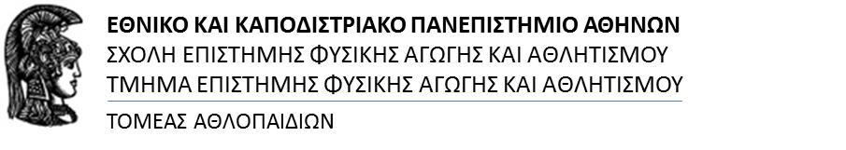

**ΑΝΑΚΟΙΝΩΣΗ**

Καλούνται οι φοιτητές-τριες που επιθυμούν να παρακολουθήσουν την Ειδίκευση Πετοσφαίρισης για το ακαδημαϊκό έτος 2022-23 να δηλώσουν την επιθυμία τους στο E-mail [kbarzouk@phed.uoa.gr](mailto:kbarzouk@phed.uoa.gr) έως την **Πέμπτη 30-06-2022.**

Η Υπεύθυνη της Ειδίκευσης

Μπαρζούκα Καρολίνα

Αναπληρώτρια Καθηγήτρια

ΣΕΦΑΑ/ΕΚΠΑ